Histoire
A partir des textes, réponds à la question, sur ton cahier de brouillon : « Comment sont les villes au Moyen Age ? ».
Cherche dans le dictionnaire : bourgeois, charte

1-Visionne : https://www.youtube.com/watch?v=ukuVzBRBhJs

2-Lis les documents suivants :
a- La ville vue par un chevalier
« Il regarde la ville entière, peuplée de gens nombreux et beaux, et les tables des changeurs d’or et d’argent, toutes couvertes de monnaies. Il voit les places et les rues qui sont toutes pleines d’ouvriers faisant tous les métiers possibles (…). Les uns font des draps et les autres les tissent (…), d’autres fondent l’or et l’argent. (La ville) regorge de richesses, de cire, de poivre et d’épices et de fourrures et de toutes marchandises. »
Chrétien de Troyes, Perceval, vers 1180.

b- La puanteur des rues de Paris
« Il advint que les charrettes que l’on conduisait parmi les rues soulevèrent et remuèrent tant la boue et l’ordure dont elles étaient pleines qu’une puanteur si forte que nul ne pouvait la supporter monter jusqu’à la fenêtre où était le roi. » Chroniques de Saint-Denis, XIIIe siècle.

c- Le seigneur s’adresse aux habitants de la ville de Châteaudun
« Moi, Louis, comte de Blois, fais savoir :
Que tous les hommes demeurant dans mon domaine, qui me doivent la taille, sont par moi reconnus exempts de la taille et des aides exceptionnelles.
Il sera permis aux bourgeois d’élire douze d’entre eux dont l’avis sera l’avis de la ville.
Je délivre entièrement du joug de ma servitude tous les serfs de mon domaine.
Si un habitant veut vendre ce qu’il possède, qu’il le vende. S’il veut s’éloigner de la ville, qu’il se retire libre. Quiconque sera venu dans mon domaine avec l’intention d’y demeurer, pourra y prendre domicile.
Nul dans mon domaine ne fera pour moi la corvée.
Les habitants seront tenus envers moi au service militaire. » Charte de Châteaudun, 1197.

10-03-2020 Les villes au Moyen Age
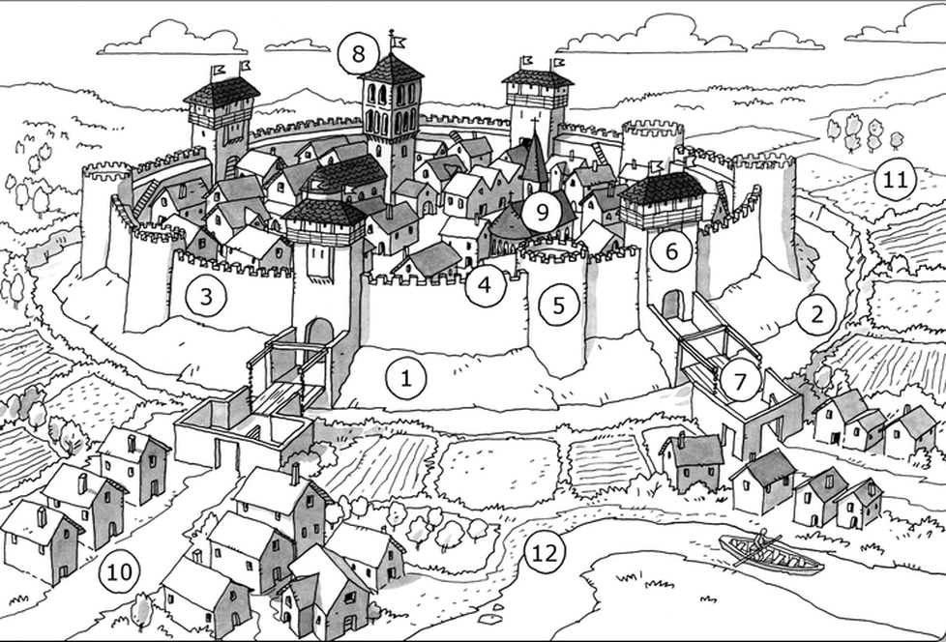
Place les numéros :
talus : …………. fossé : ……………… remparts : ……………. créneaux : ……..……..
tour : ………….. porte de la ville :……….. pont-levis : ……………. beffroi : ………………..
église : ………… faubourg : …………….. campagne : …………….. rivière : ………………….

*A partir du XIe siècle, les villes se développent en France.
1-Pourquoi les villes sont-elles animées ?
Grâce aux commerces, aux marchés, aux ateliers des artisans.
2-Pourquoi les villes sont- elles dangereuses ?
A cause des risques d’incendie, de la saleté, des odeurs, des épidémies, des brigands.
3-Comment les villes sont-elles protégées ?
-les douves, les remparts, le beffroi, les tours, le pont-levis, les guetteurs, les cloches de l’église.
4-Comment les villes deviennent-elles libres ?
En signant des chartes avec le seigneur : elles deviennent indépendantes du seigneur pour choisir leurs représentants, rendre la justice et prélever des impôts : elles s’affranchissent.
bourgeois : habitant du bourg : de la ville
charte : accord qui donne des privilèges aux habitants d’une ville

